МІНІСТЕРСТВО ОСВІТИ І НАУКИ УКРАЇНИ
ОДЕСЬКИЙ НАЦІОНАЛЬНИЙ ЕКОНОМІЧНИЙ УНІВЕРСИТЕТ

ЗАТВЕРДЖУЮ
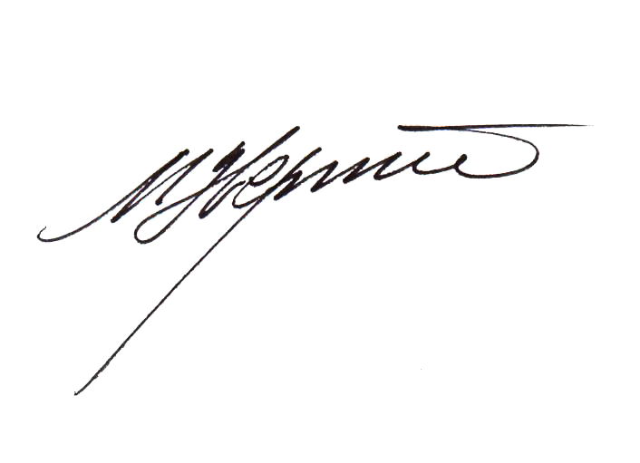 Голова приймальної комісії
Ректор___________М.І.Звєряков
«27» лютого 2018 р.

ПРОГРАМА
додаткового вступного випробування у формі співбесіди зі
вступниками, які вступають на навчання на ступінь бакалавра
з спеціальністю «Економіка»
спеціалізація «Управління персоналом і економіка праці»

на основі диплома молодшого спеціаліста, здобутого за іншою
спеціальністю (напрямом підготовки)

Затверджено
на засіданні кафедри
«Управління персоналом та економіки праці»
протокол № 7 від «1» лютого 2018 р.

Голова фахової атестаційної комісії
к.е.н., доцент _________ Збрицька Т.П.

ОДЕСА 2018 р.

ЗМІСТ

1. ЗАГАЛЬНІ ПОЛОЖЕННЯ
2. ПЕРЕЛІК ПИТАНЬ, що виносяться на вступні випробування
3. список рекомендованої літератури
1. ЗАГАЛЬНІ ПОЛОЖЕННЯ

Призначення програми – забезпечити проведення співбесіди за фахом, при вступі на ІІ курс (з нормативним терміном навчання на вакантні місця) для здобуття освітньо-кваліфікаційного рівня бакалавр, за умови вступу за іншою спеціальністю (напрямом підготовки).
Мета співбесіди за фахом полягає у з’ясуванні рівня теоретичних знань, практичних умінь і навичок, необхідних для опанування обов’язкових і варіативних дисциплін за програмою підготовки фахівця освітньо-кваліфікаційного рівня «бакалавр» з управління персоналом і економіки праці.
Програма складається з переліку питань, які відображають окремі аспекти спеціальності (напряму підготовки) та інтегрує знання з кількох дисциплін передбачених програмою підготовки бакалавра.
Вступник отримує для відповіді аркуш співбесіди, в якому визначені два питання з наведеного в програмі переліку.
Співбесіда проводиться в усній формі. Тривалість підготовки вступника не повинна перевищувати 30 хвилин.
Вступне випробування у формі співбесіди з кожним вступником проводять не менше двох членів комісії.
Під час співбесіди члени комісії відмічають правильність відповідей у аркуші співбесіди, який по закінченню співбесіди підписується вступником та членами комісії.
Інформація про результати співбесіди оголошуються вступникові в день її проведення. Позитивний результат співбесіди є допуском до фахового вступного випробування.

2. ПЕРЕЛІК ПИТАНЬ, що виносяться на додаткове вступне випробування у формі співбесіди

- Природний та механічний рух населення.
- Сутність економічно активного та економічно неактивного населення.
- Сутність соціально-трудових відносин та їх суб’єкти.
- Предмети соціально-трудових відносин.
- Поняття якості трудового життя.
- Ефективність праці та її показники.
- Сутність продуктивності праці та її чинники.
- Резерви підвищення продуктивності праці.
- Сутність і функції заробітної плати.
- Сутність погодинної заробітної плати.
- Сутність відрядної форми заробітної плати.
- Поняття доходу та його види.
- Поняття ринку праці та його функції.
- Суб’єкти на ринку праці.
- Об’єкти на ринку праці.
- Види регулювання ринку праці.
- Соціально-економічна сутність зайнятості населення.
- Види зайнятості населення: повна, ефективна, раціональна.
- Поняття безробіття та його види: структурне, фрикційне, циклічне, застійне.
- Активні та пасивні методи регулювання зайнятості.
3. список рекомендованої літератури

- Акіліна О.В., Ільїч Л.М. Економіка праці та соціально-трудові відносини: Навч.посібник./ О.В.Акіліна, Л.М.Ільїч/ - К.: Алерта, 2010. - 734 с.
- Богданова Т.І., Іванова Л.В. Економіка праці та соціально-трудові відносини. Частина І та ІІ: Навчальний посібник. – Одеса, ОДЕУ, ротапринт, 2010 р.
- Збрицька Т.П. Економіка праці та соціально-трудові відносини: Навч.посібник / Т.П.Збрицька, М.С.Татаревська, О.В.Сорока / - Одеса:ОДЕУ, 2010. - 478 с.
- Іванова Л.В. Ринок праці: Опорний конспект лекцій. - Одеса, ОДЕУ. - 2010.

